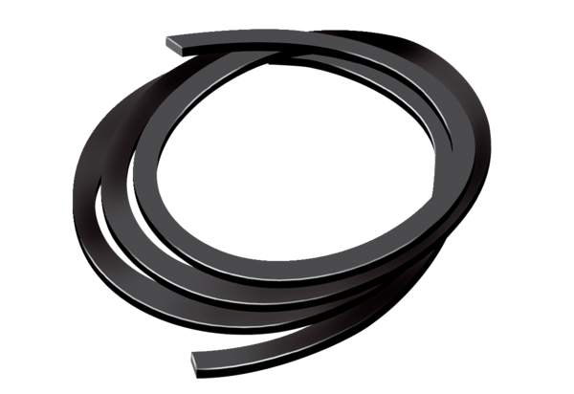Lem z pěnové gumy ER-MOObsah dodávky: 1 kusSortiment: B
Typové číslo: 0092.0361Výrobce: MAICO

